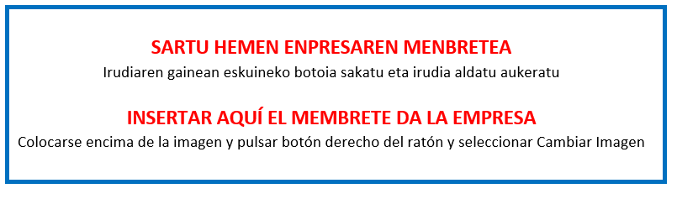

III.ERANSKINA - ANEXO III

BALIO ERANTSIAREN GAINEKO ZERGARI (BEZ) BURUZKO EGOERA ADIERAZPENA
DECLARACIÓN DE SITUACIÓN RESPECTO AL IMPUESTO SOBRE EL VALOR AÑADIDO (IVA)

"Gipuzkoako enpresa ehunean eta ekosistema sozio-ekonomikoan trantsizio ekologiko jasangarria eta bidezkoa sustatzeko programa" 2022ko deialdia
“Programa para promover la transición ecológica sostenible y justa en el tejido empresarial y el ecosistema socio-económico en Gipuzkoa” convocatoria 2022”

Deklaratzailea Declarante: |  |  |  |  |  | NA DNI
Kargua Cargo
Enpresa Empresa |  |  |  |  |  | IFZ NIF
Proiektuaren izena Nombre del proyecto

Goian aipatutako deklaratzaileak egiaztatzen du nahiko ahalmen duela ondorengo ZINPEKO ADIERAZPENA aurkezteko, |  | El/la declarante arriba mencionado/a acredita poder suficiente para la presentación de la siguiente DECLARACIÓN JURADA,
Jasandako BEZa, |  | Que el IVA soportado,

☐ | Ez da berreskuratzen, itzultzen edo konpentsatzen indarrean dauden zerga xedapenen arabera eta, beraz, benetako kostua da osorik enpresarentzat.
 | No se recupera, reembolsa o compensa con arreglo a las disposiciones fiscales vigentes, y por tanto supone un coste real en su totalidad para la empresa.

☐ | Benetako kostua da neurri batean, enpresa hainbanaketaren erregelari lotua baitago.
 | Supone un coste real en parte, dado que la empresa está sujeta a la regla de prorrata.

BEZaren hainbanaketa portzentajea |  |  |  | Porcentaje de Prorrata de IVA
2022 | % |  |  | % | 2022
2023 (behin-behinekoa) | % |  |  | % | 2023 (provisional)

Oharra: ez bada aurreko aukeretakoren bat markatzen, ulertuko da BEZa ez dela benetako kostua enpresarentzat edo ez dagoela proiektuaren kostuen barruan. |  | Atención: si no se marcara alguna de las dos opciones anteriores se entenderá que el IVA no supone un coste real para la empresa o qué no se incluye en los costes del proyecto

Lekua eta data / Lugar y fecha

, 2023ko (a)ren a.
En , a de de 2023.
Sinadura eta enpresaren zigilua Firma y sello de la empresa:

